
COLEGIO PEDRO DE VALDIVIA DE VILLARRICA
Departamento de: Ciencias
Prof. Iván Aburto
Programa de integración escolar
Profesora diferencial Yasna Quintrel

GUÍA Nº 5 El agua en el planeta Tierra
CIENCIAS NATURALES

NOMBRE:
CURSO: | 5° Básico | FECHA DE ENTREGA |  | 24 – 03 - 2020
OBJETIVO DE APRENDIZAJE (UNIDAD)  - OA12Describir la distribución del agua dulce y salada de la Tierra. |  |  | HABILIDADES DEL O.A |  | HABILIDADES DE LA GUIA
 |  |  | Conocer la distribución del agua en el planeta |  | X
 |  |  | Explican la porción de agua salada |  | X
 |  |  | Aplicar Comparan el agua dulce y salada del planeta |  | X
 |  |  | Análisis |  | x
 |  |  | RESOLVER PROBLEMAS.
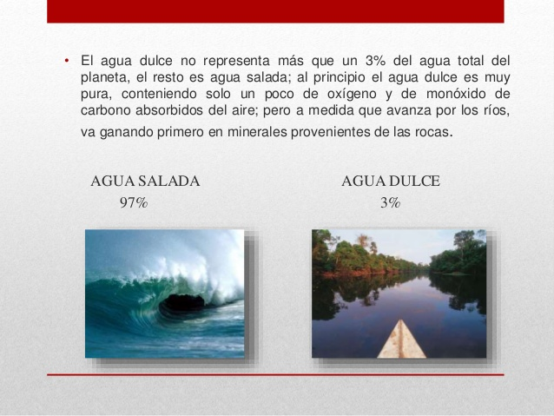

El agua dulce
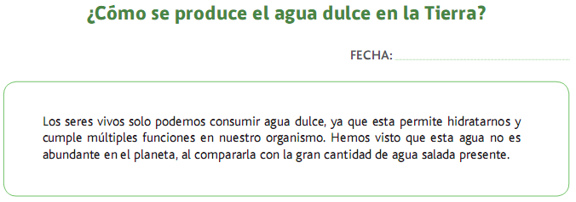

ACTIVIDAD 1.

¿Dónde podemos encontrar agua dulce?
- Identifica con una “X” los lugares donde se puede encontrar agua dulce.

Cordillera nevada Glaciar Río

Mar Lago Lago de sal

ACTIVIDAD 2
• Vemos que el agua dulce se encuentra en el planeta en diferentes partes. ¿Cómo piensas que se genera el agua dulce en el planeta? Explica tu idea en términos generales. Puedes usar un esquema.

ACTIVIDAD 3
ACTIVIDAD 3

•El agua presenta un ciclo que permite moverla en los diferentes estados en los cuales se puede presentar (líquido, sólido, gaseoso). A través de este ciclo, el agua se puede reutilizar como agua dulce, volviendo a los lugares originales en los cuales estaba o a los lugares de reserva de agua dulce. Si pensamos en una llave de nuestra casa, completa el dibujo de acuerdo a ¿de dónde viene el agua que sale de la llave? y ¿adónde va el agua que sigue por el alcantarillado?

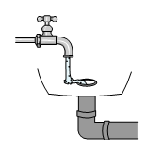

ACTIVIDAD 4

Cada vez que abrimos una llave de agua o tiramos la cadena del baño, estamos usando una parte de esa agua, y otra parte la estamos perdiendo, ya que una vez que deja la llave, se va por el desagüe y se mezcla con agua sucia que no puede volver a usarse así.

a) ¿Qué sucedería si, por un lado, gastamos agua, pero esta no se restablece en las fuentes de agua?
___________________________________________________________________________

___________________________________________________________________________

- ¿A quiénes crees que les afectaría esta falta de agua? ¿Por qué?
___________________________________________________________________________

___________________________________________________________________________

___________________________________________________________________________

___________________________________________________________________________

Ejemplos para que realices la actividad 5

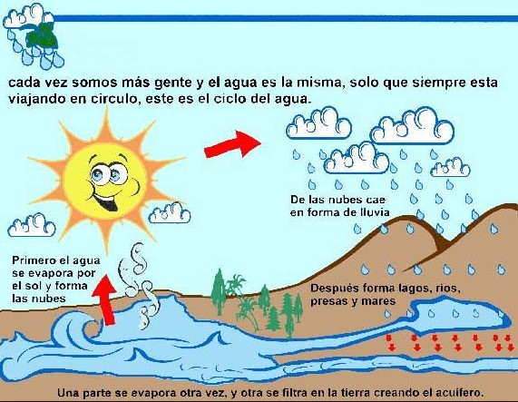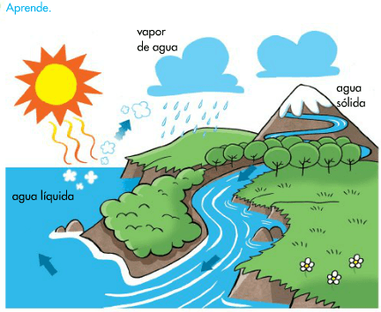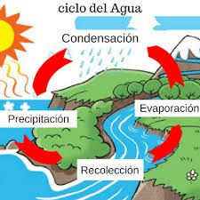

ACTIVIDAD 5
• Observa el siguiente esquema. En él se muestran las diferentes fuentes de agua, pero también los lugares donde se usan.
- Marca con flechas cómo crees que se mueve el agua en los diferentes lugares, nubes, montañas, lagos, ríos, océanos, aguas subterráneas, la casa.

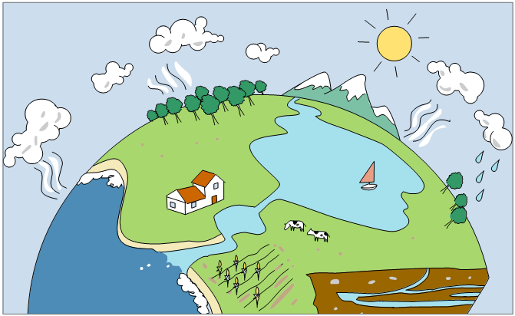

b) Incorpora al dibujo los conceptos de Evaporación – Condensación.
c) Identifica en el dibujo los diferentes estados en los que se encuentra el agua.
d) Señala en el dibujo dónde está el agua dulce con una “D” y dónde está el agua salada con una “S”.

e) ¿Se puede señalar que el dibujo representa el “reciclaje del agua”? Explica:
___________________________________________________________________________

___________________________________________________________________________

___________________________________________________________________________

ACTIVIDAD 6

A modo de conclusión

a) ¿Cómo se genera el agua dulce?
___________________________________________________________________________

___________________________________________________________________________

b) Ya hemos visto que la cantidad de agua dulce disponible en el planeta es muy escasa, ¿en qué parte del ciclo podríamos intervenir para frenar la falta de agua?
___________________________________________________________________________

___________________________________________________________________________

___________________________________________________________________________

c) Si el mayor problema fuera que las lluvias han disminuido, ¿cómo podríamos aprovechar más eficazmente las aguas lluvias? Dibuja tú solución propuesta
___________________________________________________________________________

___________________________________________________________________________

___________________________________________________________________________

